ГБОУ КШИ «Курганинский казачий кадетский корпус»

Линейка, посвященная Дню воина-интернационалиста

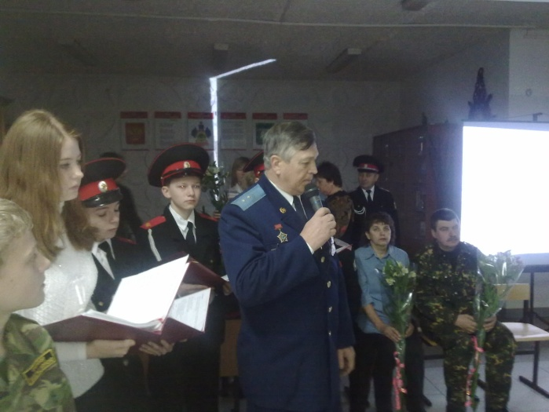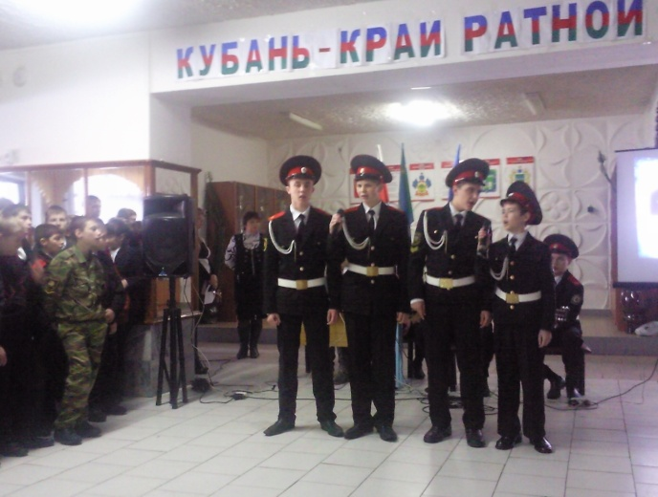

Классный руководитель
Сулкина А. Н.
2012 год

Линейка, посвящённая Дню воина-интернационалиста.
Цель: Воспитывать уважение к защитникам Отечества, душевность и чувства сострадания к чужой боли.
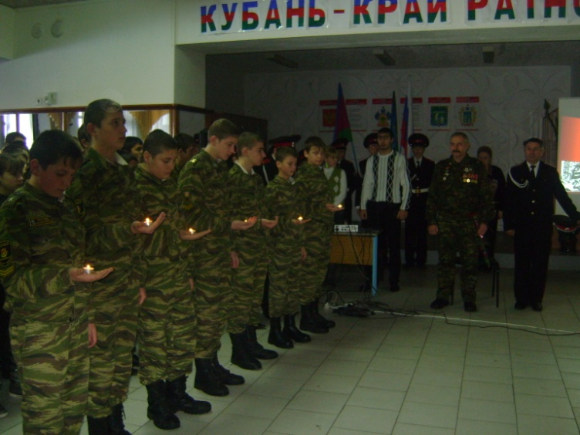
Ход классного часа
Звучит фонограмма песни А. Розенбаума «Черный тюльпан».
возникает слайд на экране.

Вспомним всех поименно,
Сердцем вспомним своим.
Это нужно не мертвым,
Это надо живым.
Девочки со свечами в белых платках. За сценой звучат стихи.
Получают мальчики повестки.
И уходят мальчики служить.
Есть обязанность у них такая:
От врага Отчизну защитить.
Матери сынов провожают
И наказы им дают
Расцелуют крепко, перекрестят
И по-бабьи жалобно всплакнут.
А отцы, махнув по рюмке «горькой»,
Зная, как тяжел солдата путь,
Говорят, сжимая крепко руки:
«Ты, сынок, писать не позабудь».
Юноши России присягают,
Клятву перед знаменем дают.
Юноши пока еще не знают,
Что домой они не все придут.
Поседевших мам и пап все меньше.
Все они уходят в мир иной…
А сынок в граните остается,
Остается вечно молодой.
Выходят ведущие.
1-й ведущий.Эти проникновенные стихи написаны Людмилой Матвеевной Пляцевой, матерью погибшего солдата.
2-й ведущий.Каждая женщина, провожая в армию сына, брата, любимого, надеется на встречу, но не всем надеждам суждено сбыться.
Песня «Афганский вальс» (девушка в белом платье танцует вальс)
1-й ведущий.Десять страшных лет продолжалась война в Афганистане, когда-то это называлось «выполнением интернационального долга.» С чего все началось? Прежде всего, русские пошли помогать строить счастливую жизнь вглубь Азии. В прочем, не все хотели укрепления позиции России. Заокеанские стратеги в борьбе за влияние в этом взрывоопасном регионе не жалели средств. Против нас была объявлена информационная война, кто-то «добренький» стал щедро осыпать афганских моджахедов «благами западной цивилизации». Широкой рекой в Афганистан потекли современные средства ПВО – тогдашние и « стингеры». Стрелковое и тяжелое вооружение, средства минной войны… Но главное – деньги: доллары, афгани… Убийство из засады стало самым прибыльным бизнесом для простого афганца. Словно время повернулось вспять – буквально за каждое ухо убитого советского война, как за скальпы во время покорения Америки, стали платить, и платили щедро. На « бешеных» деньгах множились солдаты удачи. А чтобы бизнес у «духов» шел успешнее, их обучали в диверсионных школах на территории соседнего Пакистана… Все мы знаем, сколько наших ребят полегло тогда.
2-й ведущий.Наконец наших солдат вывели из Афгана. Армия свой долг выполнила с честью, а вот выполнили ли свой долг те, кто посылал ребят на войну? И как больно сейчас читать и слышать им, прошедшим огонь и воду и оставшимся в живых, что та война была ошибкой… Значит все было зря?
Мы шли пружинисто и дружно:
Две сотни ног в единый шаг,
И слава русского оружья
Звенела в нервах и ушах.
Туда, где полковое знамя
Цепляло верхние слои,
Взмывали соколы орлами
И соловьями – воробьи.
Земля сама под шаг просилась –
Десантный шаг, и потому
От грома небо покосилось,
Берету вторя моему.
Из окна радостно сверкали
Сквозь вишен розовый туман…
И мы тогда еще не знали
Словца мудреного «душман».
1-й ведущий.Ребята, прошедшие испытание Афганом, наверное, что-то же получили взамен? Человек, заглянувший в лицо смерти и, не дай бог, измене, лучше узнал цену жизни, цену дружбы, любви к Отчизне?
2-й ведущий.Тех, кто служил в Афганистане, мы узнаем не только по орденским нашивкам, но и штатской одежде. Мы узнаем их по спокойным и твердым лицам. Это люди, на которых всегда можно положиться. Каждому хотелось бы иметь таких друзей. Мы нередко слышим их песни, привезенные оттуда. В них нет места тщеславию, кровожадности или мести. Они поют о Родине, долге.
Афганистан – презентация .
Звучит песня.
1-й ведущий.Давно закончилась та война. Так почему же волнуются матери, провожая своих сыновей в армию?
2-й ведущий.Все новые и новые «горячие точки» вспыхивают на карте страны и среди них – ставшее для многих просто ужасом, слово «Чечня».
Ищу на карте крохотную точку,
Политую свинцом и кровью омут
Чтоб вставить в политическую строчку
Короткое название – Бамут.
Закрою атлас, снова открываю…
На сердце боль и тяжесть у меня.
Так вот она, та точка роковая.
Кто знал ее вчера? Она – Чечня.
(Минута молчания) презентация
1-й ведущий.Я считаю, у каждого из нас есть свой долг. Даже если мы очень редко над этим задумываемся. Долг перед страной, долг перед товарищами, долг перед совестью…
2-й ведущий.Долг? А сердце человека не согрела любовь к ближнему, к Родине, если сердце не знает теплого слова «Отчизна»? Если совесть заплыла жиром, а на близких наплевать… Как быть тогда?
1-й ведущий.Давайте положим на одну чашу весов тот идеал, к которому веками стремился наш народ, а на другую – лень, равнодушие, сытость, словом, наш современный эгоизм. Что перетянет? Послушайте эти стихи!
Но жизнь пройдет, рассеявшись, как дым.
Предсмертный миг оставит мне в подарок
Для мужества – примера молодым.
Из памяти оставшийся огарок
Осветит мне секунду бытия –
Границу между жизнию и смертью.
И вот тогда лишь буду вправе я
На равных разговаривать с бессмертием.
И, стоя у истока чистоты
И обращаясь в прошлое и в вечность,
Я попрошу у мира красоты,
А для людей – душевную сердечность.
песня « Призрачно всё в этом мире бушующем».

